



2020-2025年中国第三方检测行业全景调研与投资前景预测报告

Annual Research and Consultation Report of Panorama Survey and Development Strategy on China Industry

（中国企业高层战略决策参考必备）
2020
关注微信，
行业干货，
财经资讯，
一手掌握。

●行业研究咨询报告（推荐指数★★★★★★）
《中国行业研究咨询报告》是中研普华依托国家统计局、国家发改委、国家经济信息中心、国务院发展研究中心、国家海关总署、全国商业信息中心、中国经济景气监测中心提供的最新行业运行数据为基础，验证于与我们建立联系的全国科研机构、行业协会组织的权威统计资料。凭借中研普华在其多年的行业研究经验基础上建立起的完善产业研究体系，一整套的产业研究方法始终处于行业领先地位，是目前国内覆盖面最全面、研究最为深入、数据资源最为强大的行业研究报告系列。
《中国行业研究咨询报告》充分体现了中研普华所特有的与国际接轨的咨询背景和专家智力资源的优势，以客户需求为导向，以行业为主线，全面整合行业、市场、企业等多层面信息源，依据权威数据和科学的分析体系，在研究领域上突出全方位特色，着重从行业发展的方向、格局和政策环境，帮助客户评估行业投资价值，准确把握行业发展趋势，寻找最佳营销机会与商机，具有相当的预见性和权威性，是企业领导人制定发展战略、风险评估和投资决策的重要参考。

我们的优势：
丰富的专家资源和信息资源：中研普华依托国家发展改革委和国家信息中心系统丰富的数据资源，建成了独具特色和覆盖全面的产业监测体系。同时，与国内众多研究机构和专家有着密切的合作关系。《中国行业研究咨询报告》全部由国内一流经济学家、行业专家作为顾问，由多年从事相关行业的资深研究员撰写，他们长期专门从事行业研究，掌握着大量的第一手资料，加上我们严格的审稿制度，使报告的质量都有充分的保证。
行业覆盖范围广、针对性强：中研普华《中国行业研究咨询报告》的入选行业普遍具有市场前景好、行业竞争激烈和企业重组频繁等特征。我们在对行业进行综合分析的同时，还对其中重要的细分行业或产品进行单独分析。其信息量大，实用性强是任何同类产品难以企及的。
内容全面、论述生动：中研普华《中国行业研究咨询报告》在研究内容上突出全方位特色，报告以本年度最新数据的实证描述为基础，全面、深入、细致地分析各行业的市场供求、进出口形势、投资状况、发展趋势和政策取向以及主要企业的运营状况，提出富有见地的判断和投资建议；在形式上，报告以丰富的数据和图表为主，突出文章的可读性和可视性，避免套话和空话。报告附加了与行业相关的数据、政策法规目录、主要企业信息及行业的大事记等，为投资者和业界人士提供了一幅生动的行业全景图。
深入的洞察力和预见力：我们不仅研究国内市场，对国际市场也一直在进行职业的观察和分析，因此我们更能洞察这些行业今后的发展方向、行业竞争格局的演变趋势以及技术标准、市场规模、潜在问题与行业发展的症结所在。我们有100多位专家的智慧宝库为您提供决策的洞察这些行业今后的发展方向、行业竞争格局的演变趋势以及技术标准、市场规模、潜在问题与行业发展的症结所在。
有创造力和建设意义的策略：对行业或具体产品的投资特性、市场规模、供求状况、行业竞争状况（结构与主要竞争企业）、发展趋势等进行分析和论证，寻求规律、发展机会、现存问题的解决方案、做大做强的对策等等。

一、报告简介 PROFILE

2020-2025年中国第三方检测行业全景调研与投资前景预测报告
【出版日期】 2020年8月 | 【报告页码】 298页 | 【图表数量】 92个
【中文全套】 RMB 13000 | 【中文电子】 RMB 12500 | 【中文印刷】 RMB 12500
【英文全套】 USD 6500 | 【英文电子】 USD 6000 | 【英文印刷】 USD 6000
【全国热线】 400-856-5388 400-086-5388 全国免费热线 |  | 中研普华公司介绍
【订阅热线】 0755-25425716 25425726 25425736 |  | 了解中研普华的实力
【订阅热线】 0755-25425756 25425776 25425706 |  | 下载征订表
【版权声明】 本报告由中国产业研究院出品，报告版权归中研普华公司所有。本报告是中研普华公司的研究与统计成果，报告为有偿提供给购买报告的客户使用。未获得中研普华公司书面授权，任何网站或媒体不得转载或引用，否则中研普华公司有权依法追究其法律责任。如需订阅研究报告，请直接联系本网站，以便获得全程优质完善服务。中研普华公司是中国成立时间最长，拥有研究人员数量最多，规模最大，综合实力最强的咨询研究机构，公司每天都会接受媒体采访及发布大量产业经济研究成果。在此，我们诚意向您推荐一种“鉴别咨询公司实力的主要方法”。

第三方检测行业有比较长的发展历史。15世纪，为了保证产品品质，欧洲就开始出现了第三方检测机构。发展到工业革命时期，第三方检测机构已经变得较为普遍了，尤其19世纪，法国国际检验局（BV）、瑞士通用公证行（SGS）、英国天祥集团（ITS）的陆续设立，标志着现代第三方检测服务业的兴起，随后各类第三方检测机构不断发展壮大着并逐渐成为一种自觉的商业行为。
第三方检测产业链覆盖广泛，具体为上游主要检测设备、检测试剂等行业，中游第三方检测机构，下游检测报告的使用者，如终端的工业品和消费品生产制造商、政府以及消费者。具体流程为第三方检测机构接受客户委托，综合运用科学方法及专业技术设备对某种产品的质量、安全、性能、环保等方面进行评定，并出具检测报告，供客户使用。
其中，检测报告使用者是第三方检测产业链发展的驱动力，生产制造商和检测机构需要不断满足报告使用者不断提高的要求。随着社会的进步和发展，人们对生产安全性、产品质量、生活健康水平以及环境保护等多方面要求的提高以及各种消费品和工业品生产的日益规模化、标准化，使得检测逐渐成为贸易双方鉴定产品品质的重要手段。因此，第三方检测在研发、生产及贸易等各个环节中的作用日益凸现，推动市场获得了长足发展。目前，我国第三方检测市场已从2013年的456.3亿元增长到2019的1703亿元。随着各细分行业逐步向第三方检测机构放开，第三方检测迎来更加广阔的发展空间。预计2020年，我国第三方检测规模将达到1933亿元，将超越欧洲和美国，成为全球规模最大的第三方检测市场。
本研究咨询报告由中研普华咨询公司领衔撰写，在大量周密的市场调研基础上，主要依据了国家统计局、国家工信部、国家发改委、国务院发展研究中心、中国质量检验协会、中国分析测试协会、中国行业研究网、全国及海外多种相关报刊杂志以及专业研究机构公布和提供的大量资料，对中国第三方检测及各子行业的发展状况、上下游行业发展状况、竞争替代产品、发展趋势、新产品与技术等进行了分析，并重点分析了中国第三方检测行业发展状况和特点，以及中国第三方检测行业将面临的挑战、企业的发展策略等。报告还对全球的第三方检测行业发展态势作了详细分析，并对第三方检测行业进行了趋向研判，是第三方检测经营、开发企业，服务、投资机构等单位准确了解目前第三方检测业发展动态，把握企业定位和发展方向不可多得的精品。

二、报告目录 CONTENTS

第一章 第三方检测行业发展综述 1
第一节 第三方检测行业定义及分类 1
一、行业定义 1
二、行业主要分类 1
三、行业特性 1
第二节 第三方检测行业产业链分析 2
一、产业链结构分析 2
二、主要环节的增值空间 3
三、与上下游行业之间的关联性 4
四、行业产业链上游相关行业分析 5
五、行业下游产业链相关行业分析 5
六、上下游行业影响及风险提示 6

第二章 第三方检测行业市场环境及影响分析（PEST） 7
第一节 第三方检测行业政治法律环境（P） 7
一、行业主要政策法规 7
二、政策环境对行业的影响 12
第二节 行业经济环境分析（E） 13
一、宏观经济形势分析 13
1、中国GDP增长情况分析 13
2、工业经济发展形势分析 14
3、社会固定资产投资分析 17
4、城乡居民收入增长分析 18
5、居民消费价格变化分析 19
二、宏观经济环境对行业的影响分析 20
第三节 行业社会环境分析（S） 21
一、第三方检测产业社会环境 21
1、人口环境分析 21
2、教育环境分析 25
3、文化环境分析 27
4、中国城镇化率 28
二、社会环境对行业的影响 29
三、第三方检测产业发展对社会发展的影响 29
第四节 行业技术环境分析（T） 30
一、第三方检测技术分析 30
二、行业主要技术发展趋势 31
三、技术环境对行业的影响 31

第三章 国际第三方检测行业发展分析及经验借鉴 32
第一节 全球第三方检测市场总体情况分析 32
一、全球第三方检测行业发展概况 32
二、全球第三方检测市场结构 33
三、全球第三方检测行业发展特征 34
四、全球第三方检测行业竞争格局 35
五、全球第三方检测市场区域分布 36
第二节 全球主要国家（地区）市场分析 37
一、欧洲 37
1、欧洲第三方检测行业发展概况 37
2、欧洲第三方检测市场结构及运营情况 42
3、2020-2025年欧洲第三方检测行业发展前景预测 42
二、北美 43
1、北美第三方检测行业发展概况 43
2、北美第三方检测市场结构及运营情况 46
3、2020-2025年北美第三方检测行业发展前景预测 47
三、日本 47
1、日本第三方检测行业发展概况 47
2、日本第三方检测市场结构及运营情况 50
3、2020-2025年日本第三方检测行业发展前景预测 50
四、韩国 51
1、韩国第三方检测行业发展概况 51
2、韩国第三方检测市场结构及运营情况 53
3、2020-2025年韩国第三方检测行业发展前景预测 54
五、其他国家地区 54

第四章 中国第三方检测行业运行现状分析 56
第一节 中国第三方检测行业发展状况分析 56
一、中国第三方检测行业发展阶段 56
二、中国第三方检测行业发展总体概况 57
三、中国第三方检测行业发展特点分析 58
四、中国第三方检测行业商业模式分析 59
第二节 第三方检测行业发展现状 59
一、中国第三方检测行业市场规模分析 59
二、中国第三方检测行业人员规模分析 60
三、中国第三方检测企业数量分析 61
四、中国第三方检测行业营收规模分析 61
第三节 中国第三方检测行业财务指标总体分析 62
一、行业盈利能力分析 62
二、行业偿债能力分析 63
三、行业营运能力分析 64
四、行业发展能力分析 65
第四节 中国第三方检测市场价格走势分析 66
一、第三方检测市场定价机制组成 66
二、第三方检测市场价格影响因素 67
三、第三方检测产品价格走势分析 67
四、2020-2025年第三方检测产品价格走势预测 68

第五章 2020-2025年第三方检测市场供需形势 69
第一节 第三方检测市场供给分析 69
一、第三方检测机构数量 69
二、不同所有制第三方检测机构供给分析 69
第二节 第三方检测市场需求分析 70
一、第三方检测总体市场规模 70
二、不同类型第三方检测机构市场规模 70
1、国有检测机构市场规模 70
2、民办检测机构市场规模 71
3、外资检测机构市场规模 72
三、不同贸易方式第三方检测市场规模 72
1、国内贸易检测业务市场规模 72
2、出口贸易检测业务市场规模 73
四、不同领域第三方检测市场规模 74
1、消费品测试市场规模 74
2、贸易保障检测市场规模 74
3、工业品测试市场规模 75
4、生命科学测试市场规模 76
第三节 第三方检测产品市场应用及需求预测 76
一、第三方检测产品应用市场总体需求分析 76
二、2020-2025年第三方检测行业领域需求量预测 77
第四节 第三方检测行业客户需求分析 77
一、行业客户需求分析 77
1、客户直接需求分析 77
2、客户间接需求分析 78
二、客户需求影响因素 78
1、客户企业自身因素 78
2、检测机构方面因素 79

第六章 中国第三方检测细分市场分析及预测 80
第一节 生命科学检测需求分析 80
一、食品农产品检测需求分析 80
1、中国食品安全状况分析 80
2、食品安全管理体制与法规标准 80
3、食品检验检测机构规模 81
4、食品检验检测需求分析 82
5、食品检测体系存在的主要问题 82
6、农产品市场发展现状 83
7、农产品安全管理体制与法律法规 84
8、农产品安全状况 87
9、农产业安全检测机构规模 88
10、农产品检验检测需求分析 88
11、食品农产品检测规模 89
二、医药产品检测需求分析 89
1、医药行业发展分析 89
2、药品质量法规与标准 90
3、药品质量安全状况 92
4、医药质量检验检测需求分析 93
三、环境质量检测需求分析 94
1、环境质量现状分析 94
2、环境质量主要标准 95
3、环境质量相关规划 97
4、环境检测需求规模预测 98
四、生命科学检测需求规模预测 99
第二节 消费品检测需求分析 100
一、婴童用品检测需求分析 100
1、婴童用品发展现状 100
2、婴童用品质量安全标准 101
3、婴童用品质量状况分析 102
4、婴童用品检验检测需求 103
二、纺织品、皮革和鞋类检测需求分析 103
1、纺织品、皮革和鞋类行业发展 103
2、纺织品、皮革和鞋类质量标准 104
3、纺织品、皮革和鞋类质量现状 107
4、纺织品、皮革和鞋类质量检验检测需求 108
三、家用电器检测需求分析 109
1、家电行业发展现状 109
2、家电产品质量标准 109
3、家电安全状况 112
4、家电行业检测需求分析 113
5、家电检测行业面临的挑战 114
四、家具检测需求分析 115
1、家具行业发展现状 115
2、家具产品行业标准 115
3、家具产品质量状况 117
4、家具行业质量检验检测需求 118
五、汽车检测需求分析 118
1、汽车行业发展现状 118
2、汽车质量安全标准 119
3、汽车质量检验检测需求分析 120
六、珠宝首饰检测需求分析 121
1、珠宝首饰行业现状 121
2、珠宝首饰质量标准 122
3、珠宝首饰质量现状 123
4、珠宝首饰质量检验检测需求 123
七、消费品检测需求规模预测 124
第三节 工业品检测需求分析 125
一、石油燃气检测需求分析 125
1、石油燃气市场现状 125
2、石油燃气标准与质量 125
3、石油燃气质量检验检测需求 127
二、工业材料检测需求分析 127
1、工业材料市场现状 127
2、工业材料质量标准 128
3、工业材料质量检验检测需求 129
三、矿产品检测需求分析 130
1、矿产品市场现状 130
2、矿产品质量标准 130
3、矿产品质量检验检测需求 132
四、化工产品检测需求分析 134
1、化工产品质量标准 134
2、化工产品质量检验检测需求 134
五、电器产品检测需求分析 135
1、电器行业发展现状 135
2、电器产品性能要求 135
3、电器质量管理制度 137
4、电器产品质量检验检测需求 138
5、电器质量检验检测市场容量 139
6、电器质量检验检测市场格局 139
六、仪器仪表检测需求分析 140
1、仪器仪表行业现状 140
2、仪器仪表性能要求 141
3、仪器仪表质量检验检测需求 141
七、特种设备检测需求分析 141
1、特种设备行业现状 141
2、特种设备性能要求 142
3、特种设备安全状况 142
4、特种设备检验项目 142
5、特种设备质量检验检测需求 143
八、工业品检测需求规模预测 144
第四节 建设工程检测需求分析 144
一、建设工程行业发展现状 144
二、建设工程检测需求分析 145
1、建设工程与检测发关联性 145
2、建设工程质量检验检测发展历程 145
3、建设工程质量检验检测主要项目 146
4、建设工程质量检验检测发展现状 148
5、建设工程质量检验检测主要特点 148
三、建设工程检测主要业务 149
1、地基基础工程检测 149
2、主体结构工程现场检测 150
3、建筑幕墙工程检测 152
4、钢结构工程检测 152
5、建筑智能检测 156
6、建筑节能检测 157
四、建设工程检测前景预测 158
1、建设工程质量检验检测需求趋势 158
2、建设工程质量检验检测机会威胁 158
3、建设工程质量检验检测前景预测 159

第七章 2020-2025年第三方检测行业竞争形势 161
第一节 行业总体市场竞争状况分析 161
一、第三方检测行业竞争结构分析 161
1、现有企业间竞争 161
2、潜在进入者分析 161
3、替代品威胁分析 162
4、供应商议价能力 162
5、客户议价能力 162
6、竞争结构特点总结 163
二、第三方检测行业SWOT分析 163
1、第三方检测行业优势分析 163
2、第三方检测行业劣势分析 165
3、第三方检测行业机会分析 165
4、第三方检测行业威胁分析 166
第二节 第三方检测行业竞争格局分析 167
一、企业竞争格局分析 167
二、市场竞争格局分析 168
三、产品竞争格局分析 171
第三节 第三方检测行业集中度分析 172
一、市场集中度分析 172
二、企业集中度分析 172
三、区域集中度分析 173
第四节 第三方检测行业并购重组分析 174
一、行业并购重组现状及其重要影响 174
二、企业升级途径及并购重组风险分析 176
三、行业投资兼并与重组趋势分析 176

第八章 2020-2025年第三方检测行业领先企业经营形势分析 178
第一节 中国第三方检测企业总体发展状况分析 178
一、第三方检测企业主要类型 178
二、第三方检测企业资本运作分析 178
三、第三方检测企业创新及品牌建设 179
四、第三方检测企业国际竞争力分析 180
第二节 中国领先第三方检测企业经营形势分析 186
一、中国检验认证（集团）有限公司 186
1、企业发展概况分析 186
2、企业技术水平分析 188
3、企业经营模式分析 188
4、企业运营能力分析 188
5、企业竞争优劣势分析 189
6、企业最新发展动向 190
二、中国建材检验认证集团股份有限公司 190
1、企业发展概况分析 190
2、企业技术水平分析 190
3、企业经营模式分析 192
4、企业运营能力分析 193
5、企业竞争优劣势分析 193
6、企业最新发展动向 195
三、华测检测认证集团股份有限公司 195
1、企业发展概况分析 195
2、企业技术水平分析 196
3、企业经营模式分析 197
4、企业运营能力分析 198
5、企业竞争优劣势分析 199
6、企业最新发展动向 201
四、上海机动车检测中心技术有限公司 202
1、企业发展概况分析 202
2、企业技术水平分析 203
3、企业经营模式分析 203
4、企业运营能力分析 204
5、企业竞争优劣势分析 204
6、企业最新发展动向 204
五、深圳市安车检测股份有限公司 205
1、企业发展概况分析 205
2、企业技术水平分析 205
3、企业经营模式分析 206
4、企业运营能力分析 209
5、企业竞争优劣势分析 209
6、企业最新发展动向 212
六、浙江方圆检测集团股份有限公司 212
1、企业发展概况分析 212
2、企业技术水平分析 213
3、企业经营模式分析 213
4、企业运营能力分析 213
5、企业竞争优劣势分析 213
6、企业最新发展动向 214
七、广州赛宝计量检测中心服务有限公司 214
1、企业发展概况分析 214
2、企业技术水平分析 215
3、企业经营模式分析 215
4、企业运营能力分析 220
5、企业竞争优劣势分析 221
6、企业最新发展动向 224
八、青岛海润检测股份有限公司 225
1、企业发展概况分析 225
2、企业技术水平分析 225
3、企业经营模式分析 225
4、企业运营能力分析 226
5、企业竞争优劣势分析 226
6、企业最新发展动向 226
九、上海浦公检测技术股份有限公司 227
1、企业发展概况分析 227
2、企业技术水平分析 228
3、企业经营模式分析 229
4、企业运营能力分析 229
5、企业竞争优劣势分析 229
6、企业最新发展动向 230
十、深圳市中认联科检测技术有限公司 230
1、企业发展概况分析 230
2、企业技术水平分析 230
3、企业经营模式分析 231
4、企业运营能力分析 231
5、企业竞争优劣势分析 232
6、企业最新发展动向 232

第九章 2020-2025年第三方检测行业发展前景及趋势 233
第一节 2020-2025年第三方检测市场发展前景 233
一、2020-2025年第三方检测市场发展潜力 233
二、2020-2025年第三方检测市场发展前景展望 233
三、2020-2025年第三方检测细分行业发展前景分析 234
第二节 2020-2025年第三方检测市场发展趋势预测 235
一、2020-2025年第三方检测行业发展趋势 235
1、技术发展趋势分析 235
2、产品发展趋势分析 236
3、产品应用趋势分析 236
二、2020-2025年第三方检测市场规模预测 237
三、2020-2025年第三方检测行业应用趋势预测 237
四、2020-2025年细分市场发展趋势预测 237
第三节 2020-2025年中国第三方检测行业供需预测 238
一、2020-2025年中国第三方检测行业供给预测 238
二、2020-2025年中国第三方检测行业需求预测 239
三、2020-2025年中国第三方检测行业供需平衡预测 240

第十章 2020-2025年第三方检测行业投资机会与风险防范 241
第一节 第三方检测行业投资特性分析 241
一、第三方检测行业进入壁垒分析 241
二、第三方检测行业盈利因素分析 242
三、第三方检测行业盈利模式分析 243
第二节 第三方检测行业投融资情况 244
一、行业资金渠道分析 244
二、固定资产投资分析 245
三、兼并重组情况分析 245
四、第三方检测行业投资现状分析 247
第三节 2020-2025年第三方检测行业投资机会 248
一、产业链投资机会 248
二、细分市场投资机会 248
三、重点区域投资机会 248
四、第三方检测行业投资机遇 249
第四节 2020-2025年第三方检测行业投资风险及防范 249
一、政策风险及防范 249
二、技术风险及防范 250
三、供求风险及防范 250
四、宏观经济波动风险及防范 251
五、关联产业风险及防范 251
六、产品结构风险及防范 251
七、其他风险及防范 252
第五节 中国第三方检测行业投资建议 253
一、第三方检测行业未来发展方向 253
二、第三方检测行业主要投资建议 253
三、中国第三方检测企业融资分析 254

第十一章 第三方检测行业发展战略研究 255
第一节 对中国第三方检测品牌的战略思考 255
一、第三方检测品牌的重要性 255
二、第三方检测实施品牌战略的意义 256
三、第三方检测企业品牌的现状分析 257
四、中国第三方检测企业的品牌战略 258
五、第三方检测品牌战略管理的策略 260
第二节 第三方检测经营策略分析 264
一、第三方检测市场细分策略 264
二、第三方检测市场创新策略 265
三、品牌定位与品类规划 268
四、第三方检测新产品差异化战略 280
第三节 第三方检测行业投资战略研究 282
一、2020-2025年第三方检测行业投资战略 282
二、2020-2025年细分行业投资战略 283

第十二章 研究结论及发展建议 285
第一节 第三方检测行业研究结论及建议 285
第二节 第三方检测关联行业研究结论及建议 285
第三节 中研普华第三方检测行业发展建议 286
一、行业发展策略建议 286
二、行业投资方向建议 287
三、行业投资方式建议 288

图表目录：
图表：第三方检测行业的价值链条构成 19
图表：检测服务行业的产业链结构 22
图表：质量发展的主要指标 28
图表：2015-2019年国内生产总值及其增长速度（单位：亿元、%） 30
图表：2020年一季度GDP情况 30
图表：2019年1-4月固定资产投资（不含农户）同比增速情况 33
图表：2020年一季度居民人均可支配收入平均数与中位 35
图表：2020年一季度居民人均消费支出及构成 36
图表：2007-2019年中国出生人口及出生率情况 38
图表：2014-2019年我国男性人口数量 38
图表：2014-2019年我国女性人口数量 39
图表：2019年年末中国男女人口数占比 39
图表：2019年年末人口数及其构成 40
图表：2014-2019年60周岁及以上老年人口及其占全国总人口比重 41
图表：2019年各级各类学校校数、教职工、专任教师情况 41
图表：2009-2019年各级普通学校毕业生升学率 43
图表：国际检测巨头的公信力优势 49
图表：全球主要检测机构市场结构情况 49
图表：检验检测市场业务领域 50
图表：全球第三方检测市场区域分布 53
图表：2017-2019年欧洲第三方检测市场规模情况 58
图表：2020-2025年欧洲第三方检测市场规模预测 59
图表：2017-2019年北美第三方检测市场规模情况 62
图表：2020-2025年北美第三方检测市场规模预测 63
图表：2017-2019年日本第三方检测市场规模情况 66
图表：2020-2025年日本第三方检测市场规模预测 67
图表：2017-2019年韩国第三方检测市场规模情况 69
图表：2020-2025年韩国第三方检测市场规模预测 70
图表：行业发展周期图 72
图表：行业生命周期图 72
图表：2017-2019年我国检验检测机构数量情况 77
图表：2017-2019年我国第三方检测服务行业盈利能力分析 79
图表：2017-2019年我国第三方检测服务行业偿债能力分析 80
图表：2017-2019年我国第三方检测服务行业营运能力分析 81
图表：2017-2019年我国第三方检测服务行业发展能力分析 82
图表：2017-2019年中国检测行业事业机构和民营机构占比走势情况 85
图表：2017-2019年中国第三方检测行业市场规模分析 86
图表：2017-2019年国有第三方检测企业市场规模情况 87
图表：2017-2019年民办第三方检测企业市场规模情况 87
图表：2017-2019年外资第三方检测企业市场规模情况 88
图表：2017-2019年国内贸易检测业务市场规模情况 89
图表：2017-2019年出口贸易检测业务市场规模情况 89
图表：2017-2019年消费品检测市场规模情况 90
图表：2017-2019年贸易保障检测市场规模情况 91
图表：2017-2019年工业品检测市场规模情况 91
图表：2017-2019年生命科学检测市场规模情况 92
图表：第三方检测行业领域需求占比 93
图表：食品安全认证体系 97
图表：2017-2019年食品检测机构数量情况 97
图表：2017-2019年食品检测市场规模及增速情况 105
图表：2020-2025年环境检测需求规模预测 115
图表：2020-2025年生命科学检测需求规模预测 116
图表：2017-2019年家具产品情况 134
图表：2020-2025年汽车产销量预测情况 137
图表：2020-2025年消费品检测的需求规模预测 140
图表：部分石油燃气标准与质量 142
图表：2017-2019年化工产品产量情况 151
图表：2017-2019年家电零售额 154
图表：2020年上半年各品类家电零售 156
图表：2020-2025年消费品检测的需求规模预测 160
图表：第三方检测服务现有企业的竞争分析 177
图表：第三方检测服务行业潜在进入者分析 178
图表：不同所有制结构检验检测机构分布情况（单位：家） 183
图表：2019年我国第三方检测机构竞争格局 189
图表：我国六大区域检验检测机构规模比 190
图表：中国检验认证集团组织结构 202
图表：中国检验认证集团国内业务分布 203
图表：中国检验认证集团国外业务分布 203
图表：2019年中国检验认证集团运营能力情况 205
图表：2017-2019年国检集团运营能力指标 209
图表：2017-2019年华测检测运营能力情况 215
图表：上海机动车检测认证技术研究中心有限公司组织结构 218
图表：2017-2019年安车检测运营能力 225
图表：2017-2019年广电计量运营能力情况 237
图表：2016-2018年海润检测经营情况 242
图表：浦公检测组织结构 243
图表：2020-2025年第三方检测市场规模预测情况 253
图表：2020-2025年第三方检测市场规模预测情况 255
图表：2020-2028年第三方检测需求规模情况 255
图表：2020-2025年第三方检测供需平衡预测情况 256
图表：第三方检测部分并购情况 263
图表：四种基本的品牌战略 279

订阅报告，请来电咨询400-856-5388 400-086-5388
①.请详细填写封底客户征订表后传真给我们
②.通过银行转帐、邮局汇款形式支付购买报告款项
③.我们收到汇款凭证后，特快专递报告或者发送报告邮件
④.款项到帐后快递款项发票
⑤.大批量采购报告可享受会员优惠，详情来电咨询
全程配有客服专员为您提供贴心服务

第五章 2020-2025年第三方检测市场供需形势

第一节 第三方检测市场供给分析

一、第三方检测机构数量
我国第三方检测起步于1989年，但直至2014年，国有检测机构垄断的局面才开始改变。而自2015年以来，国务院、发改委加速检测行业市场化改革，多次发文提出要大力发展检验检测第三方专业服务，进一步深入第三方检测机构的专业化、市场化改革。我国检测行业正处于国家加强质量认证体系建设、深化检测行业市场化改革的阶段，在良好的政策环境中，第三方检测市场有望持续获得快速发展。截至2018年底，我国检验检测机构共计3.85万家，较2017年底数量增长6.06%；2019年底我国检验检测机构数量达到4.09万家，同比增长6.24%。

二、不同所有制第三方检测机构供给分析
据数据显示，2019年中国检测行业事业机构占比为50.14%，2019年中国民营机构占比为25.33%，在2017-2019年期间，中国检测行业事业机构占比持续降低，中国检测行业民营机构占比持续增高。

图表：2017-2019年中国检测行业事业机构和民营机构占比走势情况
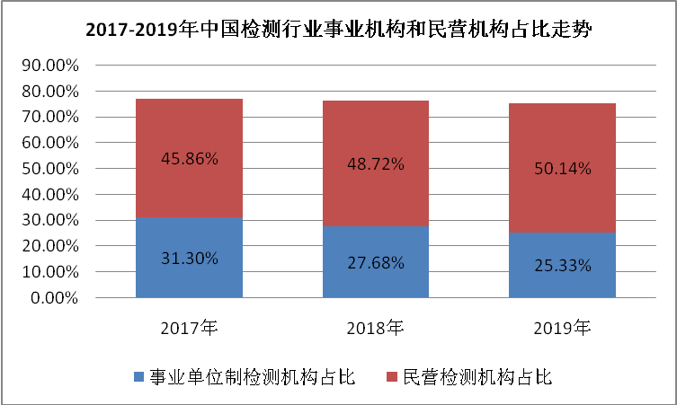
数据来源：国家认监委，中研普华产业研究院整理

第二节 第三方检测市场需求分析

一、第三方检测总体市场规模
第三方检验检测服务业具备穿越经济周期特征，行业增速一直以来远超GDP增速。由于TIC行业下游遍布全国经济各个领域，总体需求受单一下游波动的影响较少，因此行业抗周期波动能力强。在2008-2009年恶劣的国际经济危机冲击下，检验检测认证行业的规模仍然有所上升；2019年同期我国第三方检测行业市场规模增长率为15.48%。随着国内改革持续深入推进，为第三方检测机构提供成长沃土，未来十年仍将是检验检测行业发展的黄金期。

图表：2017-2019年中国第三方检测行业市场规模分析
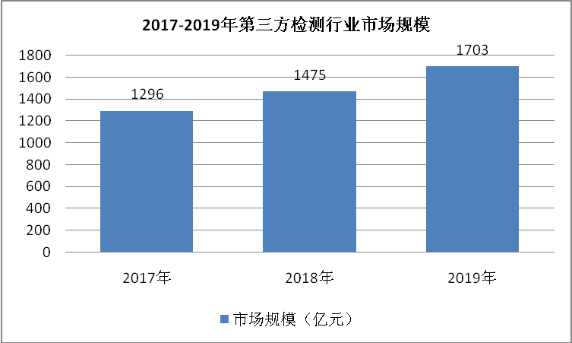
数据来源：中研普华产业研究院整理

二、不同类型第三方检测机构市场规模

1、国有检测机构市场规模
据数据显示，2017年国有检测机构市场规模为405.66亿元，2018年国有检测机构市场规模为408.28亿元，2019年国有检测机构市场规模为431.49亿元，同比增长5.68%。

图表：2017-2019年国有第三方检测企业市场规模情况
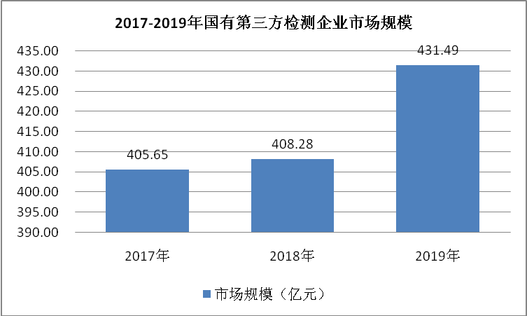
数据来源：中研普华产业研究院整理

2、民办检测机构市场规模
据数据显示，2017年民办检测机构市场规模为594.35亿元，2018年民办检测机构市场规模为718.62亿元，2019年民办检测机构市场规模为854.12亿元，同比增长18.85%。

图表：2017-2019年民办第三方检测企业市场规模情况
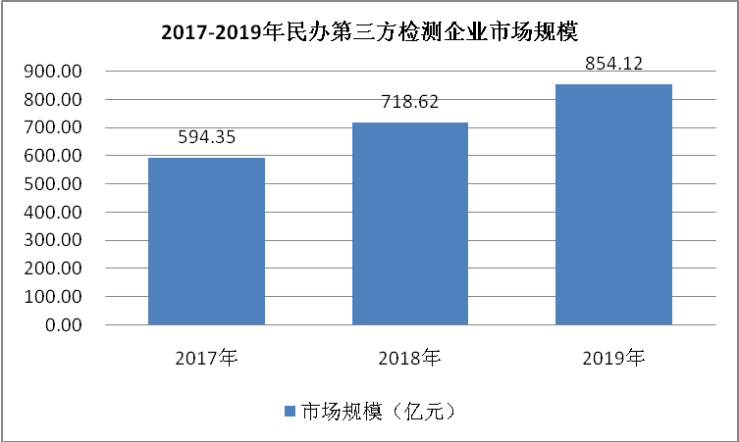
数据来源：中研普华产业研究院整理

3、外资检测机构市场规模
据数据显示，2017年外资检测机构市场规模为118.84亿元，2018年外资检测机构市场规模为141.01亿元，2019年外资检测机构市场规模为172.39亿元，同比增长22.25%。

图表：2017-2019年外资第三方检测企业市场规模情况
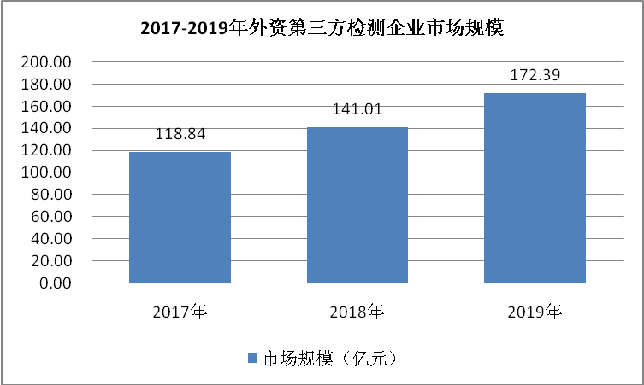
数据来源：中研普华产业研究院整理

三、不同贸易方式第三方检测市场规模

1、国内贸易检测业务市场规模
据数据显示，2017年国内贸易检测业务市场规模为50.08亿元，2018年国内贸易检测业务市场规模为53.93亿元，2019年国内贸易检测业务市场规模为58.52亿元，同比增长8.5%。

图表：2017-2019年国内贸易检测业务市场规模情况
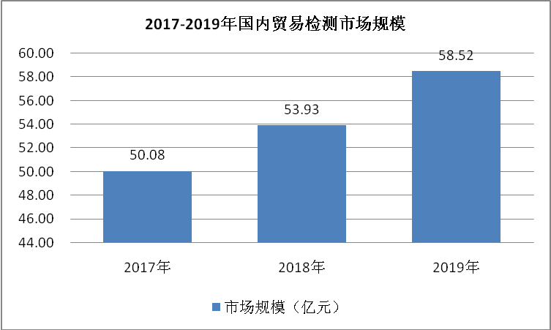
数据来源：中研普华产业研究院整理

2、出口贸易检测业务市场规模
据数据显示，2017年出口贸易检测业务市场规模为81.25亿元，2018年出口贸易检测业务市场规模为88.04亿元，2019年出口贸易检测业务市场规模为94.81亿元，同比增长7.7%。

图表：2017-2019年出口贸易检测业务市场规模情况
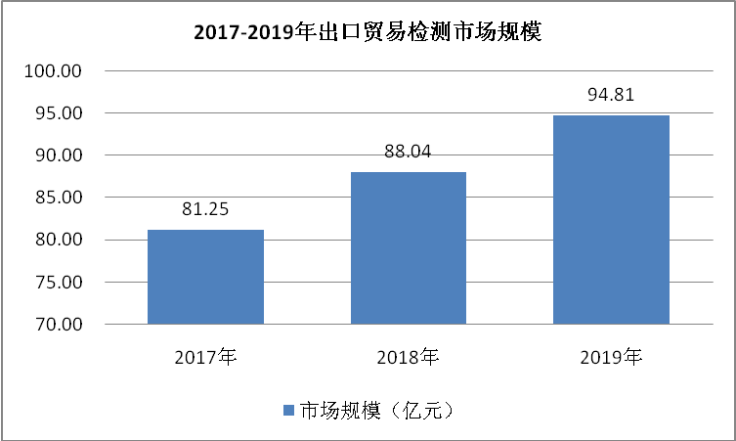
数据来源：中研普华产业研究院整理

四、不同领域第三方检测市场规模

1、消费品测试市场规模
据数据显示，2017年消费品检测市场规模为249.61亿元，2018年消费品检测市场规模为278.27亿元，2019年消费品检测市场规模为303.08亿元，同比增长8.91%。

图表：2017-2019年消费品检测市场规模情况
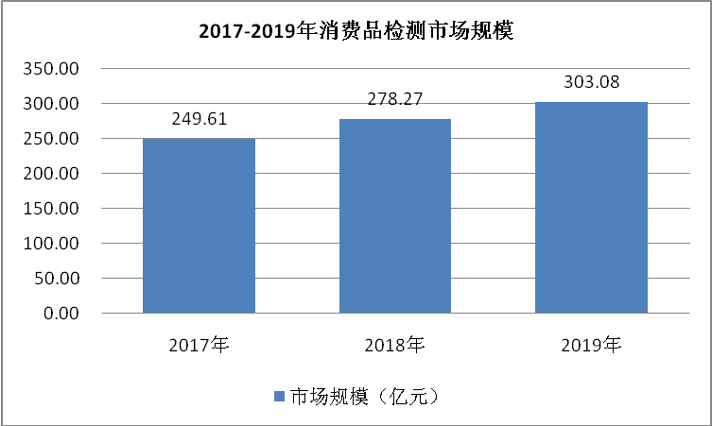
数据来源：中研普华产业研究院整理

2、贸易保障检测市场规模
据数据显示，2017年贸易保障检测市场规模为142.90亿元，2018年贸易保障检测市场规模为160.25亿元，2019年贸易保障检测市场规模为177.05亿元，同比增长10.48%。

图表：2017-2019年贸易保障检测市场规模情况
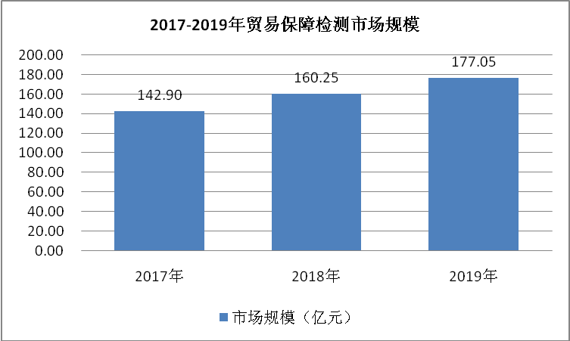
数据来源：中研普华产业研究院整理

三、公司介绍 COMPANY
中研普华集团创始于1998年，是中国领先的产业研究专业机构，公司致力于为企业中高层管理人员、企事业发展研究部门人员、市场投资人士、投行及咨询行业人士、投资专家等提供各行业丰富翔实的市场研究资料和商业竞争情报；为国内外的行业企业、研究机构、社会团体和政府部门提供专业的行业市场研究、商业分析、投资咨询、市场战略咨询等服务。公司经历20多年的发展，现已成为中国领先的细分市场研究机构及金融咨询领域权威专家。我们拥有多年的投资银行、企业上市一体化服务、市场调研、细分行业研究、项目可行性研究及投资咨询专业经验。目前，中研普华已经为上万家包括政府机构、银行、研究所、行业协会、咨询公司、投资公司、集团公司和各行业公司在内的单位提供了专业的产业研究报告、项目投资咨询及竞争情报研究服务，并得到客户的广泛认可；为众多企业进行了上市导向战略规划，同时也为境内外上百家上市企业进行财务辅导、行业细分领域研究和募投方案的设计，并协助其顺利上市；还协助国内多家证券公司开展IPO业务。
随着中国加入WTO，中国企业将面临更多严峻挑战，市场信息显的尤为重要。中研普华将集团公司在国际市场上成功运作的商业服务模式引入中国，帮助中国企业成长, 在国内外市场不断取得新的竞争优势和新的成长。在这种形势下，中研普华迅速崛起，已成为中国首屈一指的资讯服务商。面对中国新经济形势，我们以一名“辅导员”的身份，结合中国企业目前现状，为企业引进和提供最前沿的行业市场商情和企业管理资讯，通过中研普华One Stop Service（一站式服务），秉承“管理是本质、信息是基础、效益是目的”的原则，愿意与所有具有前瞻性的中国企业分享成功实践的经验，用务实的精神和优质的服务，携手成就未来。
目前，中研普华已将客户服务总部设于深圳，信息研究中心设在北京，营销传播中心设在上海，海外资讯中心设于香港，并在广州、杭州、成都、青岛、武汉、哈尔滨等地设有分支机构。

顾问团队 CONSULTANT TEAM
中研普华始终把引进优秀的员工加盟作为公司的核心目标之一，公司员工拥有多种专业学历背景：统计学、金融学、产业经济学、市场营销学、国际贸易学、经济学、社会学、数学等数十个专业。中研普华现有350多名员工中，本科以上学历占98.5%，60%具有双学位、硕士及博士学位，高级研究员180多名，专家顾问45人，市场调研专家16人，数据建模专家8人，海外咨询专家5人，公司大多数员工曾在国内多家知名产业研究所与证券研究机构有过丰富的从业经验。高素质的专业人才是中研普华的最大财富，也是我们向客户提供优质服务的保证。

业务范围 BUSINESS SCOPE
中研普华业务范围主要囊括了细分产业领域研究、IPO咨询、并购与重组、投资咨询、项目可行性分析、行业市场研究、市场调查、商业计划书编制及营销策划咨询等领域。中研普华业务覆盖全球主要国家及地区，为外资企业注资中国及跨国合作提供了切实高效的服务。公司80%以上的业务主要针对大中华区实施，我们在中国大陆220多个主要城市设立调查网点（如北京、上海、天津、重庆、南京、武汉、成都、长沙、杭州、西安、兰州、石家庄、沈阳、济南、郑州、合肥、福州、厦门、南宁等），为客户提供专项市场调查的同时，也为市场研究及投资咨询服务提供主要的数据支持。公司拥有在中国香港、澳门、台湾及部分海外地区实施项目的宝贵经验。公司已与国内外上百家专业调研机构建立长期合作关系，确保了跨国性项目的有效实施和执行。

细分市场研究

医疗 通讯 机电 汽车 房产 轻工
家电 日化 食品 零售 酒店 金融
传媒 建材 能源 石化 农业 文教
项目可行性研究

可行性研究 项目建议书 项目计划书
募投可研报告 项目申请报告 资金申请报告
境外投资申请 项目评估报告 投资价值报告
商业计划书

商业计划书 项目计划书 商业策划书
招商计划书 创业计划书 私募计划书
并购计划书 合作计划书 商业企划书 标书
专项市场调研

专项市场研究 产品营销研究 品牌调查研究
广告媒介研究 渠道商圈研究 满意度研究
神秘顾客调查 消费者研究 调查执行技术
兼并重组研究

兼并重组 公司兼并 企业重组 资产重组
股权重组 借壳上市 跨国并购 横向并购
纵向并购 现金并购 企业私有化
IPO上市咨询

上市前规范 上市前咨询 上市前融资
细分市场调研 募投项目可研 发展战略规划
尽职调查 上市后服务 一体化方案
产业园区规划

产业园区规划 产业分析规划 城市/区域规划
空间规划咨询 招商策划咨询 总部经济规划
智慧城市规划 地产策划咨询 一体化服务
十三五规划

政府规划研究 产业发展规划 企业发展规划
区域发展规划 城市发展规划 战略规划研究
热点领域聚焦 热点解决方案
管理咨询

投资银行业务 政府产业战略
战略咨询 人力资源 营运绩效
企业培训 企业内训 专家资源
营销策划

策划方法 营销理念 营销优势
营销形式 服务流程 营销应用

核心竞争力 CORE COMPETITIVENESS
丰富的行业经验。我们针对各行业都设有产业研究组，组长均具有资深实际行业从业经验，研究组定期举办行业主题研讨会及进行典型企业走访调研，积累了丰富的行业实践经验，以此为基础，充分运用扎实的理论知识，更好的为客户提供服务。
资深的专家顾问。我们的专家团队来自于国家级科研院所、著名大学教授、以及具备成功经验的企业家，在产业研究、市场调研、投资咨询、管理咨询等领域拥有强大的专业能力，能及时有效的满足客户需求。
权威的信息数据。中研普华建立了覆盖3000多个细分行业市场的数据库并持续的更新。我们设有数据中心，以国家统计部门、工商部门、行业协会、海关总署及其他战略合作机构为重要信息渠道。另外，我们拥有自己的调研队伍，运用各种调查手段和渠道，准确、及时地掌握权威信息。
科学的研究方法。我们采取专业的研究模型，如：SWOT分析、波士顿矩阵、波特竞争力、洛伦茨曲线等；精准的数据分析，如：相关分析、方差分析、多维尺度分析、聚类分析、因子分析等；周密的调查方法，如：定性调查、定量调查等相结合的方式，力求为客户提供专业化的服务。
完善的服务体系。我们不仅为您提供专业化的研究报告，还会为您提供超值的售后服务，如：免费数据查询、行业发展建议、投资行业策略、市场深度分析、营销策划、重大展会提示等服务，给您带来完善的一站式服务。

社会影响力 SOCIAL INFLUENCE
中研普华集团是中国成立时间最长，拥有研究人员数量最多，规模最大，综合实力最强的咨询研究机构之一。中研普华始终坚持研究的独立性和公正性，其研究结论、调研数据及分析观点广泛被电视媒体、报刊杂志及企业采用。同时，中研普华的研究结论、调研数据及分析观点也大量被国家政府部门及商业门户网站转载，如中央电视台、凤凰卫视、深圳卫视、新浪财经、中国经济信息网、商务部、国资委、发改委、国务院发展研究中心（国研网）等。



了解中研普华的实力：电视采访报道 门户网站引用 招股说明书引用 权威媒体报道 客户好评如潮




单 位 名 称： （盖章）
主 营 业 务：
公司负责人： 职务：
资料收件人： 职务：
电 话： 传真：
地 址：
邮 编： 电子邮件：
报告及专项：
份数：
服 务 方 式： □ 全套版本（含印刷版及电子版） □ 电子版本（电子邮件发送） □ 印刷版本（免费快递）
付款总金额： 付款日期：
特别推荐订阅套餐
□ 战略套餐： 5份研究报告，特惠订阅费用 5万元，自选报告或咨询客服，全年尊享专家咨询指导及跟踪服务
套餐价值：全面了解行业上下游产业链，对行业脉络进行系统性梳理，厘清产品流通各个环节，实现企业的成长与产品的成功。□ 发展套餐：10份研究报告，特惠订阅费用 8万元，自选报告或咨询客服，全年尊享专家咨询指导及跟踪服务
套餐价值：充分了解行业重点领域发展态势，准确掌握市场热点变化趋势，为营销策略的制定、企业的战略规划提供有力支持。□ 智慧套餐：15份研究报告，特惠订阅费用10万元，自选报告或咨询客服，全年尊享专家咨询指导及跟踪服务
套餐价值：深入了解行业细分市场及关联产业发展形势，挖掘各领域投资机会，延伸企业经营触角，实现企业跨行业并购整合。□ 总裁套餐：20份研究报告，特惠订阅费用12万元，自选报告或咨询客服，全年尊享专家咨询指导及跟踪服务
套餐价值：多角度！多层面！透视各行业、各业务发展，完善集团管控体系，准确掌舵集团航向，有效降低企业智力投资成本。专项咨询定制服务 专项定制需根据企业具体要求出具项目方案，再做出合理报价
商业计划书编制商业计划书/项目计划书/商业策划书/招商计划书/创业计划书/私募计划书/并购方案/标书，编制及翻译。项目可行性研究可行性研究/项目建议书/项目计划书/项目申请/资金申请/境外投资/项目评估/机会研究/风险评估服务。行业市场专项调研细分市场研究/竞争对手研究/营销研究/品牌调查/广告研究/商圈研究/消费者研究，覆盖多行业多领域。产业园区规划咨询产业集群/园区规划/区域战略规划/城市新区规划/园区建设和运营/园区招商引资/园区功能服务体系等。IPO上市咨询服务细分市场调研/募投可研/上市前规范/上市前融资/招股说明书/上会路演/上市后服务/财经公关/再融资。□ 汇款至 中国建设银行 □ 汇款至 中国工商银行
帐户名：深圳市中研普华产业研究院有限公司 帐户名：深圳市中研普华管理咨询有限公司
开户行：中国建设银行深圳市分行 开户行：中国工商银行深圳市分行
帐 号：44201501100052597578 帐 号：4000023009200181386
总部地址：深圳市福田中心区深南中路东风大厦12层（518031）
全国统一服务热线：400-856-5388 400-086-5388 免费电话
订阅热线：0755- 25425716 25425726 25425736 25425706
0755- 25425756 25425776 25420896 25420806
0755- 25426596 25427856 25428586 25429596
传 真：0755- 25429588 25428099 全年无休 24小时服务
官方网站：中国产业研究院www.ChinaIRN.com深圳/ 北京/ 上海
扫描二维码，查看更多研究报告目录

